**ORIENTASI STRATEGI INDONESIA DALAM MEMPROMOSIKAN INDUSTRI PARIWISATA PASCA PENYELENGGARAAN PIALA DUNIA FIFA 2018 RUSIA**

***INDONESIA’S STRATEGY ORIENTATION IN PROMOTING THE TOURISM INDUSTRY AFTER THE 2018 FIFA WORLD CUP RUSSIA***

**SKRIPSI**

Diajukan untuk Memenuhi Salah Satu Syarat

Dalam Menempuh Ujian Sarjana Program Strata Satu

Pada Jurusan Ilmu Hubungan Internasional

**Oleh**

**Fikry Nurfaidzin**

**162030164**

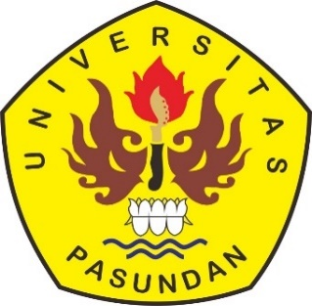

**FAKULTAS ILMU SOSIAL DAN ILMU POLITIK**

**UNIVERSITAS PASUNDAN**

**2020**